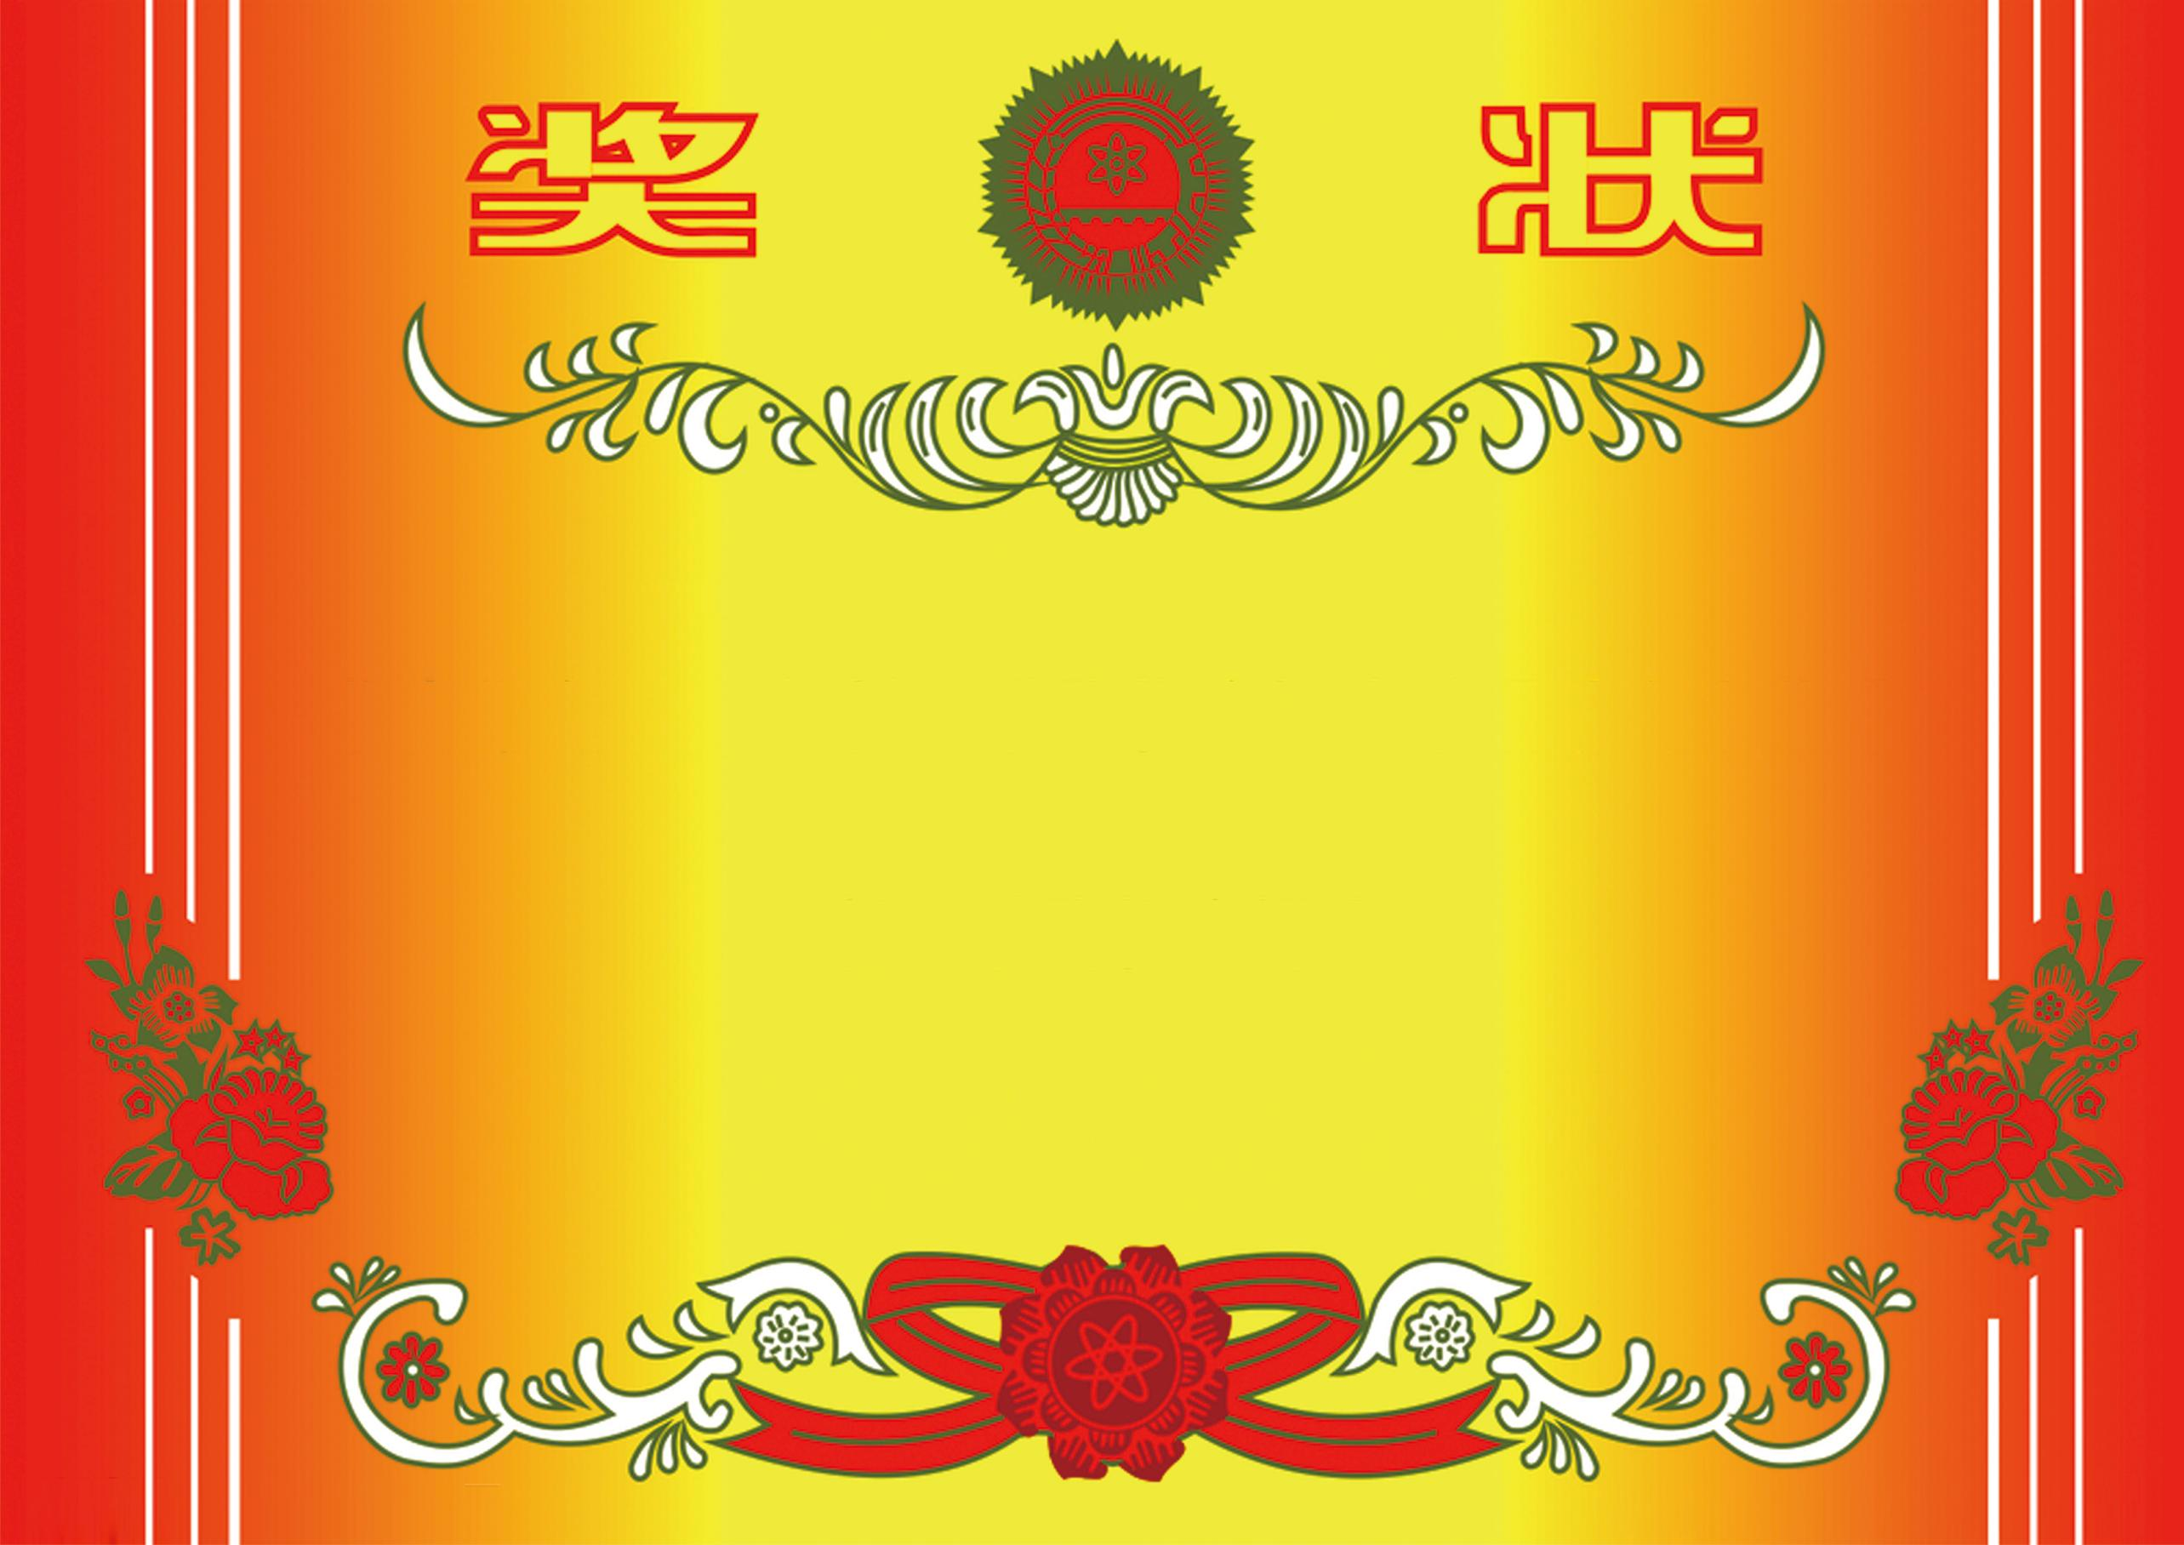

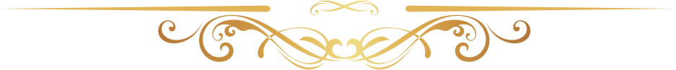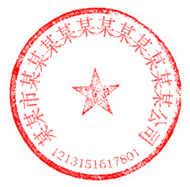

同学在 学年度第 学期

表现优秀，被评为：

特发此状，以资鼓励

年 月 日